基于合像式测距仪原理的橡皮识别和测距程序
26智能感知工程 李毅民
我在游玩战争雷霆游戏的时候，使用到豹一主战坦克，便对其装备的合像式测距仪感兴趣，便从网上购买了两个摄像头开始本项目。
- 设备与环境
1.硬件设备：
摄像头（固定于同一水平支架上）、橡皮、卷尺
2.软件环境：
编程语言：Python 3.14.6
依赖库：OpenCV（cv2）；NumPy（np）
开发工具：VS Code
- 实现思路
- 视差测距的数学原理（该原理描述来自deepseek）
左相机光心 $O_{L}$，右相机光心 $O_{R}$；两个光心之间的距离是基线 $B$；
相机焦距为 $f$，单位是像素；世界点 $P$在左相机坐标系下的坐标是 $\left(X , Y , Z\right)$，其中 $Z$就是深度；左图像上的投影横坐标是 $x_{L}$；右图像上的投影横坐标是 $x_{R}$。
左右相机成像关系可以写成：
$$x_{L}=f\frac{X}{Z}+c_{x}$$
右相机相对于左相机在水平方向平移了 $B$，所以同一个点 $P$在右相机坐标系下的横坐标变成 $X-B$：
$$x_{R}=f\frac{X-B}{Z}+c_{x}$$
两者相减：
$$x_{L}-x_{R}=f\frac{X}{Z}-f\frac{X-B}{Z}=f\frac{B}{Z}$$
定义视差：
$$d=x_{L}-x_{R}$$
于是：
$$d=\frac{fB}{Z}$$
整理得到深度：
$$Z=\frac{fB}{d}$$
因为同一相机的焦距固定，且两个相机的基线长度固定，所以可以用常数k代替f*B
所以有： k=z*d
本项目借鉴了合像式测距仪的基本原理：当两个观测点（左右摄像头）同时看向同一目标时，目标在左右视野中的相对位置会产生差异，即视差。通过测量这个视差，结合光学系统的焦距和基线距离，即可计算出目标距离。整体实现思路分为四个步骤，图像采集，目标识别，视差计算，距离测量。
首先，先将左右两摄像头水平固定在支架上，再使用两个摄像头读取视频帧。接着，将图像从BGR转换到HSV，利用颜色阈值分割出橡皮区域，并通过闭运算填补空洞。提取最大轮廓并计算其质心，作为橡皮的定位坐标。然后，获取橡皮在左图中心横坐标 cxL 和右图中心横坐标 cxR，计算绝对差值 d = |cxL - cxR|，即视差。最后，基于三角测距原理，采用公式 Z = K / d 计算距离。其中 K 是通过多距离标定得到的常数，Z 为目标到摄像头的估算距离（单位：cm）。
- 代码详解
1.数初始化
定义 K = 3650.0（标定系数）和左右摄像头索引。设定HSV颜色阈值范围 LOWER_HSV 与 UPPER_HSV，用于识别橡皮颜色。这个阈值需要根据实际需要识别物体的颜色、饱和度、环境光亮度进行调整。定义形态学卷积核 MORPH_KERNEL，用于填充小孔连接断裂区域。
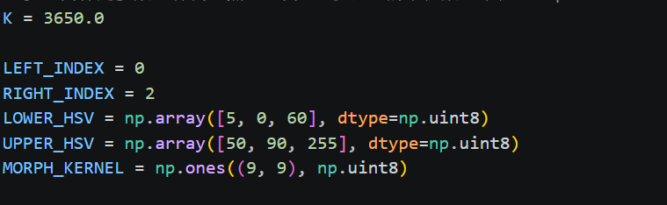
2.图像处理与橡皮识别
使用 cv2.VideoCapture 打开双摄像头。丢弃前12帧画面，使摄像头完成自动曝光和白平衡调整，保证画面稳定。
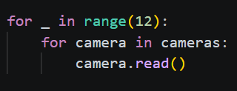
高斯模糊降噪。转换到HSV空间，利用 cv2.inRange 提取颜色掩膜。
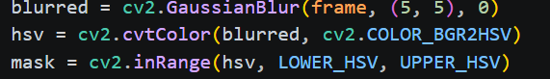
执行 cv2.morphologyEx（闭运算）填补目标内部小孔。使用 cv2.findContours 查找轮廓，并取面积最大的轮廓。
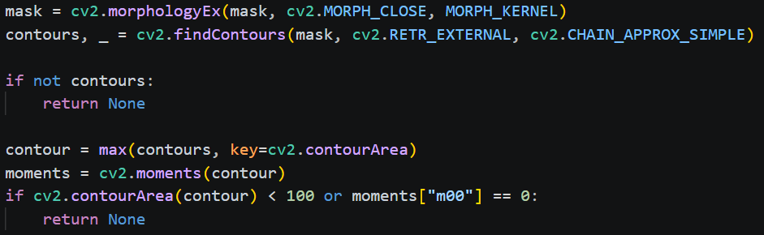
计算图像矩（Moments），通过 m10/m00 和 m01/m00 计算出轮廓的质心坐标 (cx, cy)。
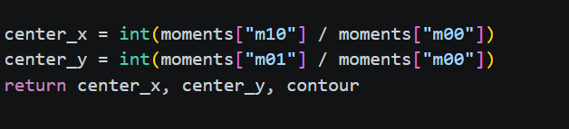
3.测距与显示
循环读取左右帧，依次调用 find_center。当左右都检测到目标时，计算视差 d，并代入公式 Z = K / d 得出距离。如果 d = 0，则距离设为零以防止除零错误。
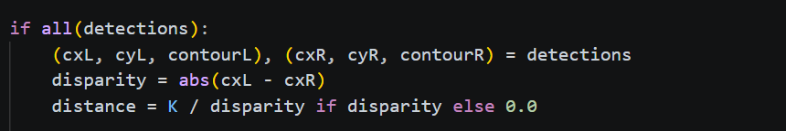
使用 cv2.circle 和 cv2.drawContours 在画面中标记橡皮中心点和轮廓。使用 cv2.putText 在左画面实时显示视差 d 和距离 Z。
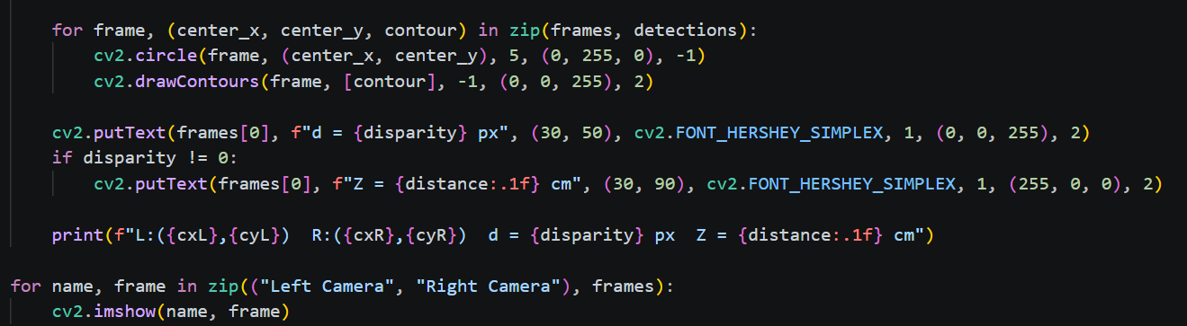
按 ESC 键退出程序，最后释放摄像头资源并关闭窗口。
4.测定标定系数
通过记录橡皮放在15cm、20cm、25cm、30cm、35cm处时相机的视差，再根据k=d*z，由于两个相同相机已经近似水平放置，因此同一个目标在左右图中的 $y$坐标基本一致，视差只沿水平方向。所以可以在不经过立体标定下，以及不需要准确测量相机数据的情况下粗略获得标定参数k。但是受到摄像机镜头、环境光变化以及橡皮摆放位置的影响，该标定系数误差可能较大。这个在后续测距仪测试的过程中也可以看出来。
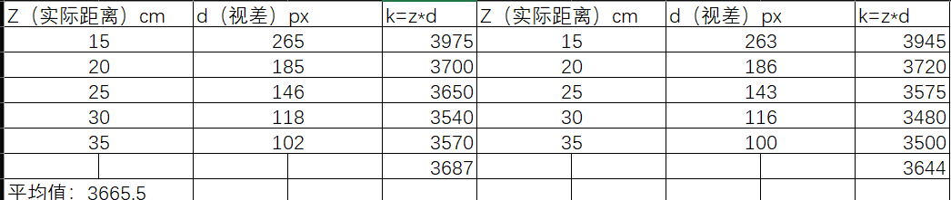
上表是我测定标定系数时的记录，可以看到此时k=3665.5，我在将3665.5填入后，发现误差不理想，随后便交给ai调整参数，最终调整为3650.0
四.效果展示
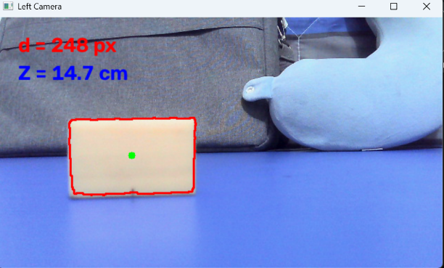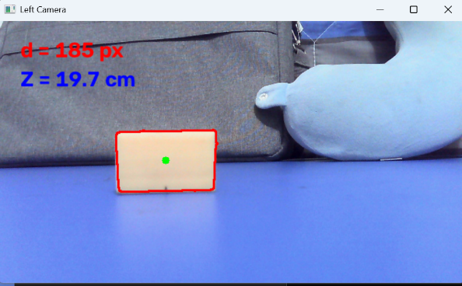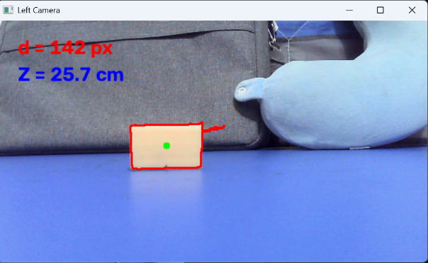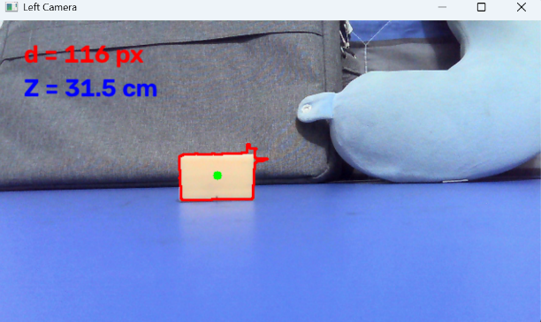
分别放置在15cm、20cm、25cm、30cm处
五．局限
- 对物体颜色的依赖程度较高。倘若更换其他物体，则需再次调整HSV的阈值。同时如果背景颜色与物体颜色相近，则可能出现无法识别的问题。
- 测距范围有限。在15cm至25cm之间，测量距离与物体实际距离误差较小。但是当距离拉大到30cm，由于远距离对视差精度要求较高，因此误差较大。
- 要求目标同时出现在左右相机视野的重叠区域内。

